ANÁLISIS FINANCIERO DE UNA PYME ECUATORIANA (NOVERA)
HERRAMIENTAS: Power BI · DAX · Power Query · Excel · IA aplicada
ANTES | DESPUÉS
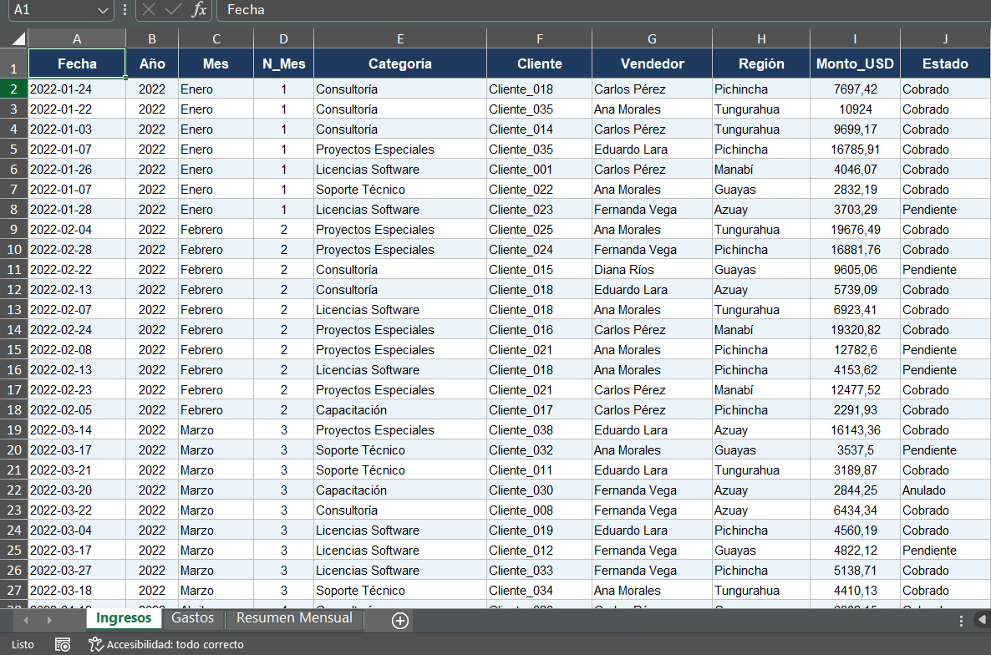 | 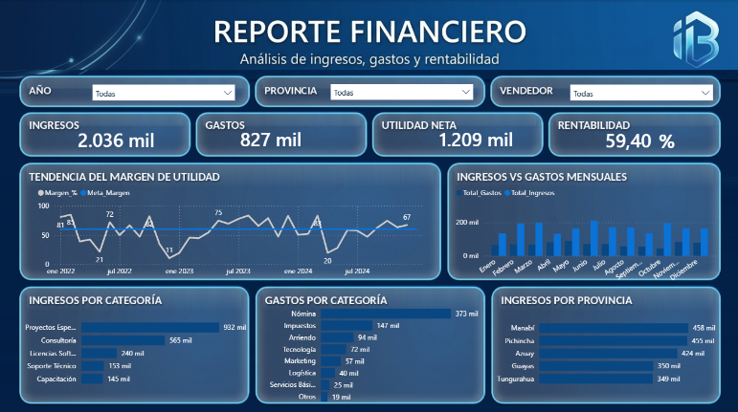
- PROBLEMA DE NEGOCIO
Una PYME necesitaba ver en un solo reporte si sus ingresos cubren sus gastos y si el margen neto alcanza una meta de referencia del 60 %. Quería responder tres preguntas:
- ¿Cuál es la utilidad y el margen neto, y cómo evolucionan mes a mes entre 2022 y 2024?
- ¿De qué categorías, provincias y vendedores provienen los ingresos?
- ¿En qué se concentran los gastos y qué cambió entre un año y otro?
- DATOS
Partí de un archivo de Excel con datos simulados de una PYME, organizado en tres hojas: 300 registros de ingresos (Cobrado, Pendiente y Anulado), 296 de gastos (Pagado y Pendiente) y un resumen mensual de 36 meses, de enero de 2022 a diciembre de 2024.
Revisé nulos, duplicados, montos menores o iguales a cero y la coherencia entre Fecha, Año y Mes. No encontré problemas. Lo que sí hizo falta fue ordenar los meses, que vienen como texto. En Power Query promoví encabezados, definí los tipos de datos, renombré la columna Región como Provincia y creé una columna numérica de orden de mes.
Definí los indicadores en base de efectivo: ingresos cobrados y gastos pagados. Quedan fuera 311.712 USD pendientes de cobro, 154.625 USD de gastos pendientes y los registros anulados.

- MODELO DE DATOS
El modelo tiene dos tablas de hechos, Ingresos y Gastos, relacionadas con la tabla Resumen_Mensual mediante una clave de texto Año_Mes (por ejemplo, 2022-01). Las relaciones son de muchos a uno y con filtro en una sola dirección.
Usé Resumen_Mensual como tabla mensual compartida por una razón práctica: un solo segmentador de año y un solo eje de meses filtran ingresos y gastos a la vez. Sus totales precalculados no los uso. Todas las medidas se calculan desde las tablas de hechos. Para el eje de la tendencia agregué una columna de fecha (Fecha_Mes), de modo que los 36 meses se muestran en orden cronológico.
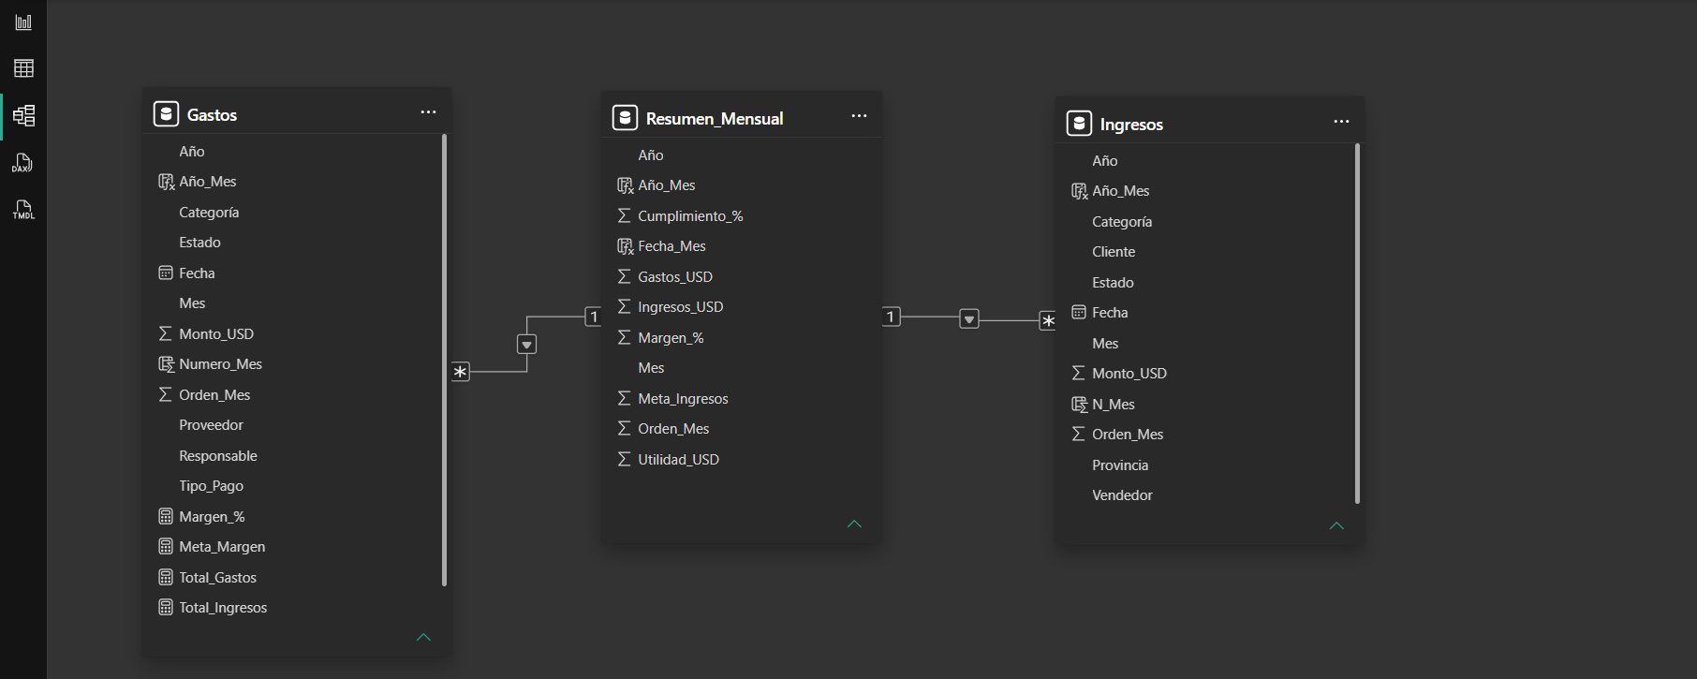
Una limitación del diseño es que los gastos no tienen provincia ni vendedor, y esos segmentadores solo filtran los ingresos. Lo resolví en las medidas, como se ve más abajo.

- MEDIDAS DAX CLAVE
Total_Ingresos
Total_Ingresos =
CALCULATE(SUM(Ingresos[Monto_USD]), Ingresos[Estado] = "Cobrado")

Suma solo los ingresos cobrados. Define la base de efectivo y deja fuera pendientes y anulados.

Total_Gastos
Total_Gastos =
CALCULATE(SUM(Gastos[Monto_USD]), Gastos[Estado] = "Pagado")

Suma solo los gastos pagados, con el mismo criterio que los ingresos.
Utilidad_Neta
Utilidad_Neta =
IF(
ISFILTERED(Ingresos[Provincia ]) || ISFILTERED(Ingresos[Vendedor]),
BLANK(),
[Total_Ingresos] - [Total_Gastos]
)

Calcula ingresos menos gastos. Si se filtra por provincia o vendedor, devuelve vacío, porque los gastos no se pueden asignar a esas dimensiones. Sin esa condición, el reporte mostraba márgenes absurdos, como -136 % al filtrar Guayas.
Margen_%
Margen_% =
IF(
ISBLANK([Utilidad_Neta]),
BLANK(),
DIVIDE([Utilidad_Neta], [Total_Ingresos], 0) * 100
)

Calcula el margen neto como utilidad ÷ ingresos del periodo seleccionado. Usa DIVIDE para evitar errores por división entre cero y hereda el vacío de Utilidad_Neta. La meta es una medida aparte, Meta_Margen, con valor fijo de 60.

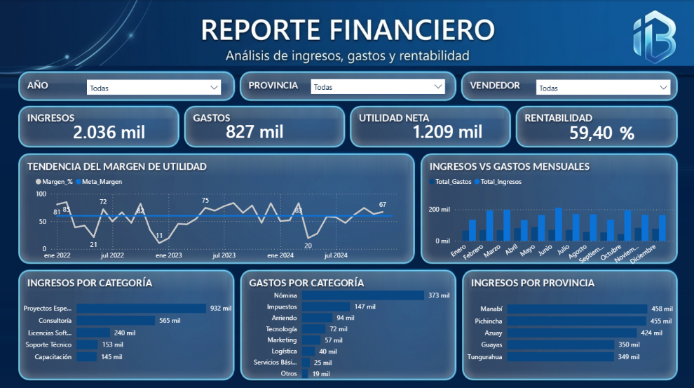
- EL DASHBOARD

- Segmentadores y tarjetas: permiten ver el reporte por año, provincia o vendedor y responden si el negocio es rentable en el periodo elegido. Rentabilidad es el margen neto.
- Tendencia del margen de utilidad: muestra el margen de los 36 meses frente a la meta del 60 % y revela en qué meses no se cumple.
- Ingresos vs gastos mensuales: compara ambos por mes. Con Año en «Todas», cada par de barras suma el mismo mes de los tres años.
- Categorías y provincia: muestran de dónde vienen los ingresos y en qué se concentran los gastos, con las 8 categorías de gasto visibles.

- HALLAZGOS Y RECOMENDACIONES
  - HALLAZGOS
- El margen neto acumulado de 2022 a 2024 fue de 59,4 %, con ingresos de 2,04 M USD, gastos de 827 mil y utilidad de 1,21 M. Solo 17 de los 36 meses alcanzaron el 60 %, y el margen mensual varió entre 10,6 % y 84,8 %.
- En 2024 el margen bajó de 63,7 % a 58,2 %. Los ingresos crecieron 19,5 % y los gastos 37,6 %. Los datos muestran qué subió, no por qué.
- La nómina fue el mayor aumento de gasto: subió 90 mil USD (+112 %) frente a 2023. Representa el 45,2 % de los gastos pagados del periodo. Marketing subió 19 mil USD, mientras arriendo e impuestos bajaron.
- Los ingresos se concentran por línea, no por región: Proyectos Especiales y Consultoría suman el 73,5 %, y ninguna provincia supera el 22,5 % (Manabí, con 458 mil USD).
  - RECOMENDACIONES
- Seguir la nómina como porcentaje de los ingresos (12,4 % en 2023 y 22,0 % en 2024) y revisar qué explica el aumento antes de tomar decisiones de costos.
- Revisar el gasto de marketing de 2024 frente a los ingresos que acompañó, porque creció mucho más que el resto.
- Agregar una vista de cuentas por cobrar. Los 311.712 USD pendientes de cobro representan el 13,3 % de los ingresos cobrados más los pendientes, y hoy no aparecen en el reporte.
- APRENDIZAJES
Lo más difícil fue evitar cifras engañosas: filtrar por provincia dejaba los gastos sin filtrar, y la tendencia mezclaba los tres años. Lo resolví condicionando las medidas y contrastando cada cifra con el Excel de origen. Si repitiera el proyecto, incluiría una tabla calendario, usaría un parámetro para la ruta del archivo en Power Query y definiría la base de efectivo desde el inicio, con una vista de pendientes.

